**Vysoká škola polytechnická Jihlava**

Katedra technických studií

Obor Aplikovaná informatika

**Zde bude název práce**

bakalářská práce

Autor: Jan Novák

Vedoucí práce: PaedDr. František Smrčka, Ph.D.

Jihlava 2012

Vložený papír se zadáním**Vysoká škola polytechnická Jihlava**

Tolstého 16, 586 01 Jihlava

**ZADÁNÍ BAKALÁŘSKÉ PRÁCE**

Autor práce: **Jan Novák**

Studijní program: Elektrotechnika a informatika

Obor: Aplikovaná informatika

Název práce: **Název Práce**

Cíl práce: Práce se.

**Jméno vedoucího BP Jméno vedoucího katedry** vedoucí bakalářské práce vedoucí katedry  
 Katedra elektrotechniky a informatiky

Abstrakt

Zde bude anotace práce.

Klíčová slova

Sem vložte klíčová slova. Minimálně 5 slov, které charakterizují bakalářskou práci.

Abstract

Zde bude anotace práce anglicky.

Key words

Zde budou klíčová slova v angličtině anotace práce.

Prohlašuji, že předložená bakalářská práce je původní a zpracoval/a jsem ji samostatně. Prohlašuji, že citace použitých pramenů je úplná, že jsem v práci neporušil/a autorská práva (ve smyslu zákona č. 121/2000 Sb., o právu autorském, o právech souvisejících s právem autorským a o změně některých zákonů, v platném znění, dále též „**AZ**“).

Souhlasím s umístěním bakalářské práce v knihovně VŠPJ a s jejím užitím k výuce nebo k vlastní vnitřní potřebě VŠPJ.

Byl/a jsem seznámen s tím, že na mou bakalářskou práci se plně vztahuje **AZ**, zejména  
§ 60 (školní dílo).

Beru na vědomí, že VŠPJ má právo na uzavření licenční smlouvy o užití mé bakalářské práce a prohlašuji, že **souhlasím** s případným užitím mé bakalářské práce (prodej, zapůjčení apod.).

Jsem si vědom/a toho, že užít své bakalářské práce či poskytnout licenci k jejímu využití mohu jen se souhlasem VŠPJ, která má právo ode mne požadovat přiměřený příspěvek na úhradu nákladů, vynaložených vysokou školou na vytvoření díla (až do jejich skutečné výše), z výdělku dosaženého v souvislosti s užitím díla či poskytnutí licence.

V Jihlavě dne

Podpis

Poděkování

*Na tomto místě bych rád poděkoval svému vedoucímu práce PaedDr. Františku Smrčkovi, Ph.D. za poskytnutí tématu a možnost vytvářet ho pod jeho vedením.*

Obsah

1 Úvod 7

2 Nadpis 1. kapitoly 8

2.1 Nadpis druhé úrovně 9

2.1.1 Nadpis třetí úrovně 9

3 Nadpis 1. úrovně 9

3.1 Nadpis 2. úrovně 9

4 Závěr 10

Seznam použité literatury 11

Seznam obrázků 11

Seznam použitých zkratek 12

Přílohy 13

1 Obsah přiloženého CD 13

# Úvod

Text úvodu

# Nadpis 1. kapitoly

Text první kapitoly

## Nadpis druhé úrovně

Text

### Nadpis třetí úrovně

Text.

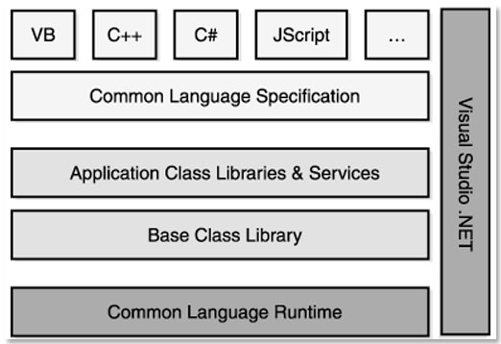

Obrázek **2**: Koncepce platformy .NET.

# Nadpis 1. úrovně

## Nadpis 2. úrovně

Text

# Závěr

Zde bude text závěru.

# Seznam použité literatury

1. Seznam literatury

# Seznam obrázků

Obrázek 1: Koncepce platformy .NET. 10

# Seznam použitých zkratek

CLR – co je

IDE

GUI

HTML

# Přílohy

# Obsah přiloženého CD

Na přiloženém CD se v kořenovém adresáři nachází tato bakalářská práce ve formátu *bakalarska_prace.pdf* s jednoduchým návodem *navod.txt* pro obsluhu programu.